计算机程序设计基础（C++)
实验报告

专业班级：
学 号：
姓 名：

实验报告成绩：
实验 | 实验一 | 实验二 | 实验三 | 实验四 | 实验五 | 总评
成绩

批阅教师：

实验三 函数
一、实验目的
本实验主要培养、训练学生对函数的理解，要求：
1. 掌握函数的定义、声明的方法；
2. 掌握函数的编写要求；
3. 掌握函数的调用方法；
4. 掌握函数参数的传递方法；
5. 掌握变量的作用域；
6. 掌握多文件编程方法。
二、实验内容与要求
1、输入自然数m和n，
（1）求他们的最大公约数（或称最大公因数）。
要求输入、输出在主函数中进行，求公约数由函数实现。
- 在函数中求最大公约数与最小公倍数。（提示：使用引用参数）

2. 编写程序满足：声明一个函数，判断一个整数是否为素数，使用如下函数头：
bool is_prime(int num) ,如果num是素数函数返回true，否则返回false；
利用函数is_prime找出前200个素数，并按每行10个输出：
2 3 5 7 11 13 17 19 23 29

3、编程实现摄氏温度到华氏温度的转换：
编写一个头文件，包含下面两个函数：
double celsius_to_fah(double cel) //摄氏温度到华氏温度
double fahrenheit_to_cels(double fah) //华氏温度到摄氏温度
实现头文件，并编写测试程序，调用函数显示如下结果：
Celsius Fahrenheit | Fahrenheit Celsius
40.0 105.0 | 120.0 48.89
39.0 102.0 | 110.0 43.33
…… …… | …… ……
31.0 87.8 | 30.0 -1.11
（测试程序为主模块，即main( )函数所在的CPP文件，头文件mytemperature.h只有函数声明；函数定义写在另一CPP文件mytemperature.cpp）

4、创建名为mytriangle.h的头文件，包括：
bool is_valid(double side1,double side2,double side3)
double_area(double side1,double side2, double side3)
面积=sqrt(s(s-side1)(s-side2)(s-side3))
其中s=(side1+side2+side3)/2
写测试程序：读取三角形三边长，如输入合法，计算面积，否则输出错误信息。
（测试程序为主模块，即main( )函数所在的CPP文件，头文件mytriangle.h只有函数声明；函数定义写在另一CPP文件mytriangle.cpp）
3与4选一个完成

5、猴子吃桃：猴子第一天摘若干桃子，当即吃了一半，还不过瘾，又吃了一个。第二天又将剩下的桃子吃掉一半，又多吃一个，以后每天如此，到第10天，发现只剩最后一个桃子，问，第一天猴子共摘多少桃子（用递归实现）。
三、实验思考题
1. 本实验中函数中返回的值为什么与函数类型一致？
2. 本实验中主函数调用函数时采用的是何种传递方式？

四、算法分析，程序结果
1. #include<iostream>
using namespace std;
void abc(int a, int b,int& c,int& d)
{
int i, j;
for (i = a > b ? a : b; i > 0; i--)
{
if (a % i == 0 && b % i == 0) {
c = i;
break;
}
}
for (j = a > b ? a : b;; j++)
{
if (j % a == 0 && j % b == 0) {
d = j;
break;
}
}

}
int main() {
int m, n,a=0,b=0;
cin >> m >> n;
abc(m, n, a, b);
cout<<"这两个数的最大公因数是：" << a << endl<<"这两个数的最小公倍数是：" << b << endl;
return 0;
}
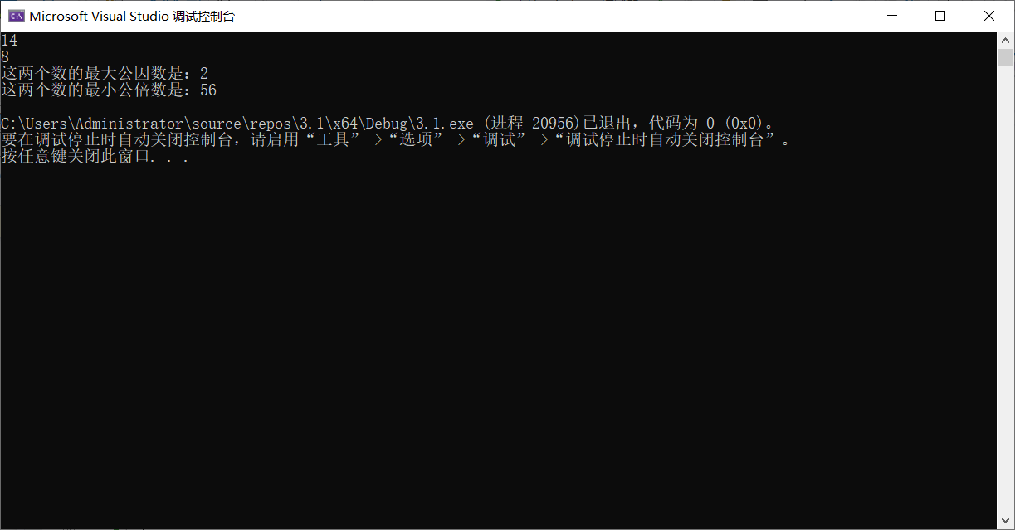
2. #include<iostream>
using namespace std;
bool ispirme(int num);
int main()
{
for (int i = 2,k=0; k< 200;)
{
for (int j = 0; j < 10;)
{
if (ispirme(i)==1)
{
cout << i << "\t";
j++;
k++;
}
i++;
}
cout << endl;

}
return 0;
}
bool ispirme(int num)
{
int i,j=1;
for (i = num - 1; i > 1; i--)
{
if (num % i == 0)
{
j = 0;
break;
}
}
return j;
}
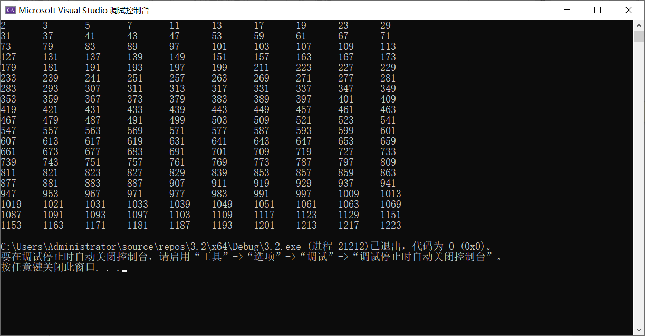
4.
3.4.cpp
#include<iostream>
#include"mytriangle.h"
using namespace std;
int main()
{
double a, b, c;
cin >> a >> b >> c;
if (is_valid(a, b, c))
cout << "Area:" << area(a, b, c) << endl;
else
cout << "error" << endl;
return 0;
}
mytriangle.h
bool is_valid(double side1, double side2, double side3);
double area(double side1, double side2, double side3);

mytriangle.cpp
#include <cmath>
using namespace std;
bool is_valid(double side1, double side2, double side3)
{
if(side1 + side2 > side3 && side1 + side3 > side2 && side2 + side3 > side1&&side1!=0&&side2!=0&&side3!=0)
return true;
else
return false;
}
double area(double side1, double side2, double side3)
{
double s = (side1 + side2 + side3) / 2;
return sqrt(s * (s - side1) * (s - side2) * (s - side3));
}

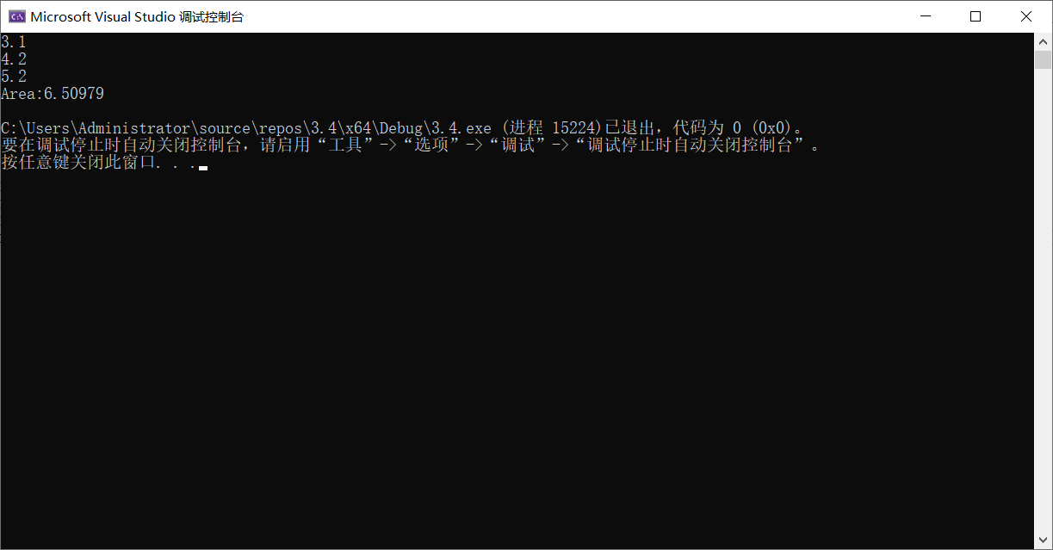

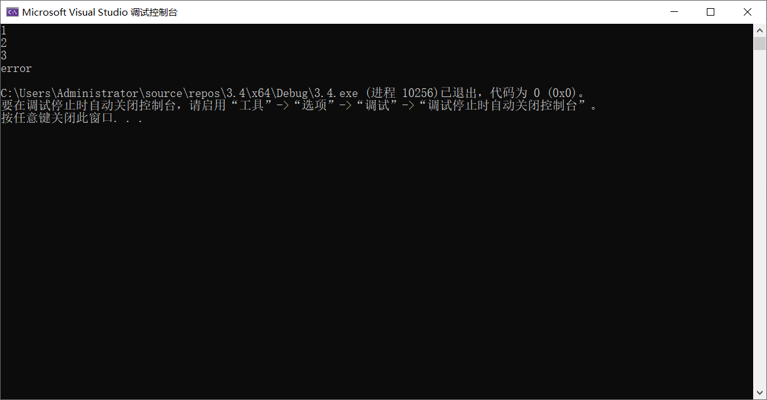

5. #include<iostream>
using namespace std;
int taozi(int n)
{
int a;
if (n == 1)
a = 1;
else
a = 2 * taozi(n - 1) + 1;
return a;

}
int main()
{
int n = 10;
cout << taozi(n) << endl;
return 0;
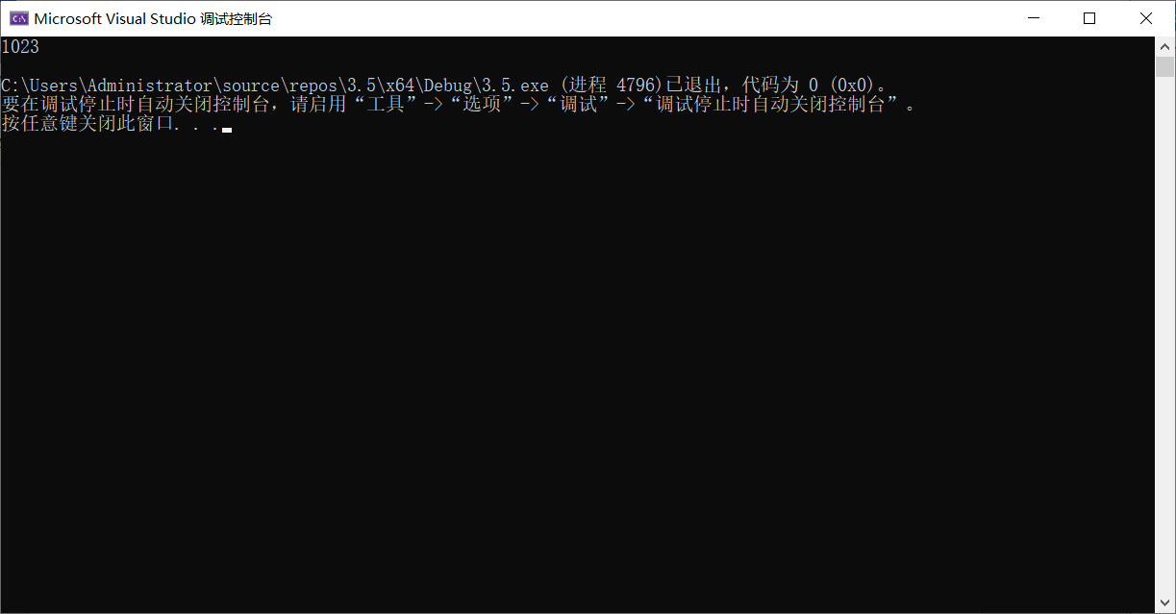
}

五、遇到的问题与解决方法
2.问题：变量的位置没有调整好导致程序变成了找出2~200中的素数；
解决方法：输出异常后调整程序解决；
4.问题：不熟悉在多个cpp文件中编写程序，导致判断是否为三角形的函数和求面积的函数所在的cpp文件没有声明头文件，以及不知道头文件不能定义函数；
解决方法：报错后查阅相关知识点解决；

六、体会

写c++程序没有写web的实时演绎，因此很容易出现错误且难以定位，变量位置和函数逻辑至关重要，同时应该养成写注释的习惯方便他人阅读或者自己修改程序。
实验四 数组与指针

【实验目的】
1、进一步加深对数组的理解，掌握数组的定义方法；
2、掌握数组的处理方法、数组作为函数参数的使用方法，以及搜索与排序的应用。
3、掌握指针的概念、指针变量定义格式以及指针的运算；
4、掌握指针与数组、函数的关系；
5、理解内存动态分配的含义、熟练掌握内存动态分配方法；
6、掌握递归函数的定义方法。

【实验内容与步骤】
（一）数组
1、打印不同的数：
编写一个程序，读入10个数，输出其中不同的数（即如果一个数出现多次，只打印一次）。
提示：读入的数如果是一个新的值，则将其存入一个数组。否则，将其丢弃。输入完毕后，数组中保存的就是不同的数。
下面是一个运行样例：

Enter
Enter ten numbers: 1 2 3 2 1 6 3 4 5 2
The distinct numbers are: 1 2 3 6 4 5
2、起泡排序：
利用起泡排序算法编写一个排序函数。起泡排序算法分若干趟对数组进行处理。每趟处理中，对相邻元素进行比较。若为降序，则交换；否则，保持原顺序。此技术被称为起泡排序（bubble sort）或下沉排序（sinking sort），因为较小的值逐渐地“冒泡”到上部，而较大值逐渐下沉到底部。
算法可描述如下：
bool changed = true;
do
{
changed = false;
for (int j = 0; j < listSize – 1; j++)
if (list[j] > list[j+1])
{
swap list[j] with list[j+1];
changed = true;
}
} while (changed);
很明显，循环结束后，列表变为升序。容易证明do循环最多执行listSize – 1次。
编写测试程序，读入一个含有10个双精度数字的数组，调用函数并显示排列后的数字。

3、游戏：存物柜问题：
一个学校有100个存物柜，100个学生。开学第一天所有存物柜都是关闭的。第一个学生（记为S1）来到学校后，打开所有的存物柜。第二个学生S2，从第二个存物柜（记为L2）开始，每隔两个存物柜，将它们关闭。第三个学生S3从第三个存物柜L3开始，每隔三个，将它们的状态改变（开着的关上，关着的打开）。学生S4，从L4开始，每隔四个改变它们的状态。学生S5，从L5开始，每隔五个改变状态。依此类推，直至学生S100改变L100的状态。
当所有学生完成这个过程，那些存物柜是开着的？编写一个程序求解此问题，显示所有开着的柜子号码，号码之间用一个空格隔开。
提示：使用一个100个布尔型元素的数组，每个元素代表存物柜是开（true）或关（false）。最初所有的储物柜都是关闭的。

4、合并两个排列好的数组：
编写如下函数，合并两个排列好的数组，形成一个新的排列好的数组。
void merge(const int list1[], int size1, const int list2[], int size2, int list3[])
使用size1+size2次比较实现函数。编写测试程序，提示用户输入两个排列好的数组，并显示合并以后的数组。下面是一个运行样例。注意，输入数据的第一个数字是数组的元素数，而不是数组的一部分。假定数组大小不超过80。

Enter

Enter
Enter list1: 5 1 5 16 61 111
Enter list1: 4 2 4 5 6
The merged list is 1 2 4 5 5 6 16 61 111

5、检验子串：
编写如下函数，检验C字符串s1是否是C字符串s2的子串。如果匹配，返回s1在s2中的下标，否则返回–1。
int indexOf(const char s1[], const char s2[])
编写测试程序，读入两个C字符串，检验C字符串s1是否是C字符串s2的子串。下面是程序的运行样例：

Enter

Enter

Enter
Enter the first string: welcome
Enter the second string: We welcome you!
indexOf(“welcome”, “We welcome you!”) is 3

Enter
Enter the first string: welcome
Enter the second string: We invite you!
indexOf(“welcome”, “We invite you!”) is –1
6、字符串中每个字母出现的次数：
请使用如下函数头编写函数，数出字符串中每个字母出现的次数。
void count(const char s[], int counts[])
counts是一个有26个元素的整数数组。const[0]，const[1]，…，const[25]分别记录a，b，…，z出现的次数。字母不分大小写，例如字母A和字母a都被看作a。
编写测试程序，读入字符串并调用count函数，显示非零的次数。下面是程序的一个运行样例：

Enter
Enter a string: Welcome to New York!
c: 1 times
e: 3 times
k: 1 times
l: 1 times
m: 1 times
n: 1 times
o: 3 times
r: 1 times
t: 1 times
w: 2 times
y: 1 times

（二）指针
1、上机验证下列程序的运行结果（有错误的话自己补充完善）

(1) void main()
｛
int i,j,*pi,*pj; //此处的*表示定义指针变量，而非间接运算符
pi=&i;
pj=&j;
i=5;j=7;
cout<<i<<’\t’<<j<<’\t’<<pi<<’\t’<<pj;
cout<<&i<<’\t’<<*&i<<’\t’<<&j<<’\t’<<*&j;
}
运行结果：
上述结果中，pi与&i,pj与&j是地址值，随编译程序而变化，不确定。

(2) int main() //C语言程序，要了解
{
int a[]={1,2,3};
int *p,i;
p=a; //将数组a首地址送给p
for (i=0;i<3;i++)
printf("%d,%d,%d,%d\n",a[i],p[i],*(p+i),*(a+i)); //与cout功能差不多
}
运行结果：
1,1,1,1
2,2,2,2
3,3,3,3
通过这两道题目，希望学生掌握数组元素与指向数组的指针的不同。
a[i]表示数组中下标为i的元素。
a[i]←p[i]←*(p+i)←*(a+i)
a是数组名，表示数组首地址，(p+i)表示数组中第i个元素的地址，*(p+i) 相当于a[i]。
(3)通过如下的问题理解递归函数的定义与调用（递归未讲，可以后做）

//#include “stdio.h”
void f(char *st,int i)
{
st[i]=’\0’;
cout<<st; // printf(“%s\n”,st);
if (i>1) f(st,i-1);
}
void main()
{
char st[]=”abcd”;
f(st,4);
}
补充完整，运行时输出为________
(4)下面程序的主函数中能保证p[0]输出1，p[1]输出2吗？如何修改以保证之（提示：在函数f中使用new生成动态数组；在main中用delete释放。）
#include<iostream>
using namespace std;
int *f()
{
int list[]={1,2,3,4};
return list;
}
void main()
{
int *p=f();
cout<<p[0]<<endl;
cout<<p[1]<<endl;
}
2、程序设计
(1)编写函数检查字符串s1是否为字符串s2的子串，若是，返回第一次匹配的下标，否则返回-1。在主程序中输入字符串s1与s2，调用函数实现。
函数原型：int indexof(const char *s1,const char *s2);

(2)编写一个函数将以字符串形式表示的一个16进制数转换为10进制数，并在主函数中测试。函数原型 int parseHex(const char *const hexString);
如：调用函数 parseHex(“A5”);返回165

- 主程序中建立一动态数组（使用new），数组元素及元素个数由键盘输入，动态调试观察指针及指针指向的内容；设计一个函数对数组由小到大排序；主程序中用指针方式输出数组元素；最后释放数组内存（delete）。

【完成实验报告】
实验报告只要求写程序设计部分
三、算法分析，程序结果
（一）
1.
#include<iostream>
using namespace std;
int main() {
int arr[10],news[10],k=1,bools;
cout << "请输入十个数" << endl;
for(int i=0;i<10;i++)
{
cin >> arr[i];
}
news[0] = arr[0];
for (int i = 1; i < 10;i++)
{
bools = 1;
for (int j = 0; j < i; j++)
{
if (arr[i] == arr[j])
bools = 0;
}
if (bools == 1)
{
news[k] = arr[i];
k++;
}
}
for(int i=0;i<k;i++)
cout << news[i] << " ";
return 0;
}
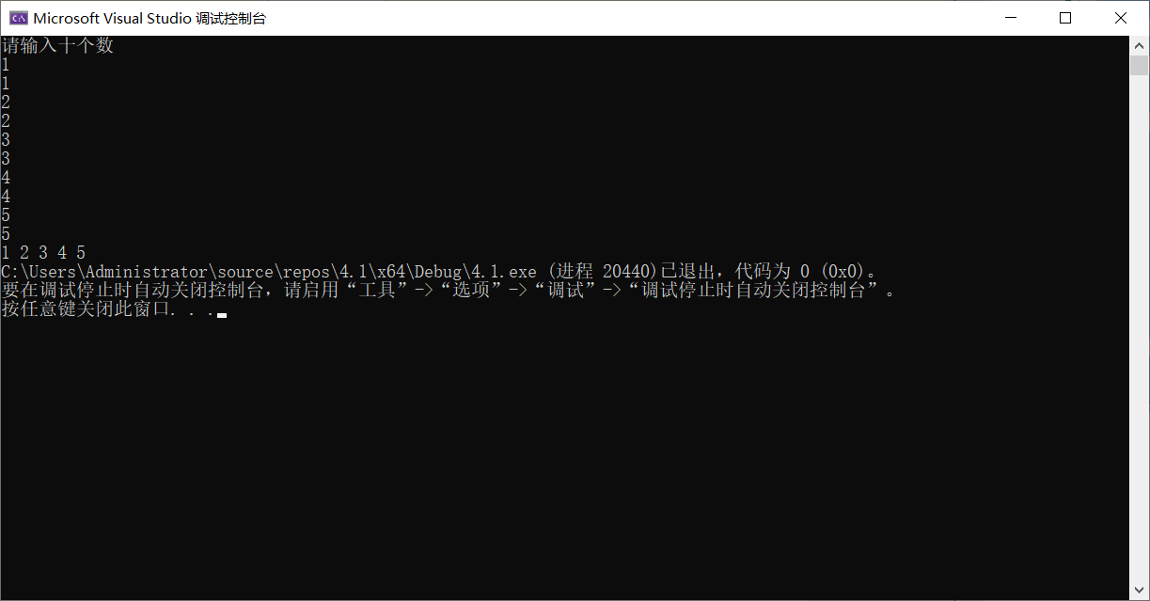
2. #include<iostream>
using namespace std;
void maopao(double arr[],int n)
{
for(int i=0;i<n-1;i++)
{
for(int j=0;j<n-1-i;j++)
{
if(arr[j]>arr[j+1])
{
double temp=arr[j];
arr[j]=arr[j+1];
arr[j+1]=temp;
}
}
}
}
int main()
{
double arr[10];
int n = 10;
for(int i=0;i<10;i++)
{
cout<<"Enter number "<<i+1<<": ";
cin>>arr[i];
}
maopao(arr, n);
for (int i = 0; i < 10; i++)
{
cout << i + 1 << ": ";
cout << arr[i]<<endl;
}
return 0;
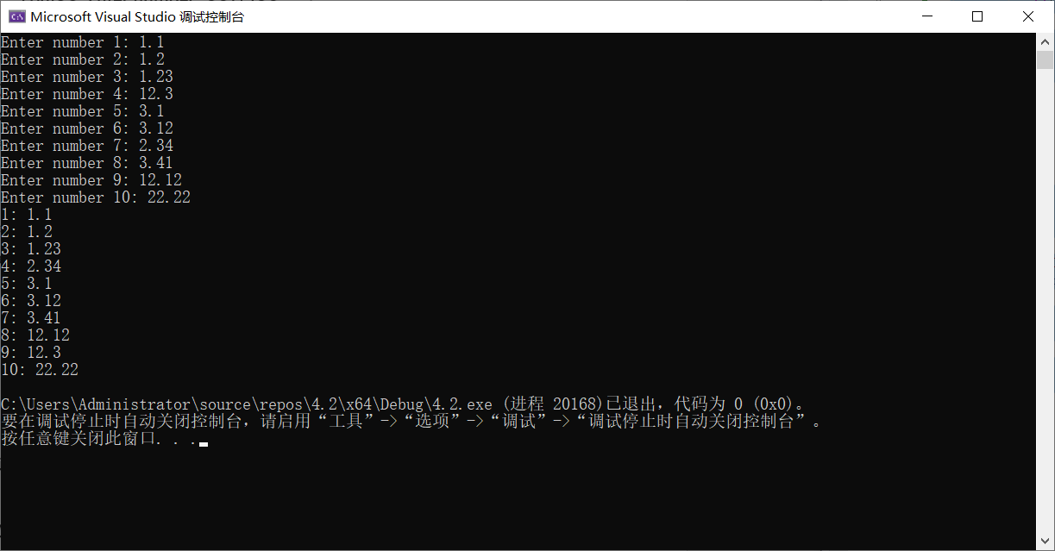
}

3. #include<iostream>
using namespace std;
void change(bool arr[],int j)
{
for(int i=1;i<=100-j;i=i+j)
{
arr[i]=!arr[i];
}
}

int main()
{
bool arr[100] = { 0 };
for(int j=1;j<=100;j++)
{
change(arr,j);
}
for(int i=1;i<=100;i++)
{
if(arr[i]==1)
{
cout<<i<<" ";
}
}
return 0;
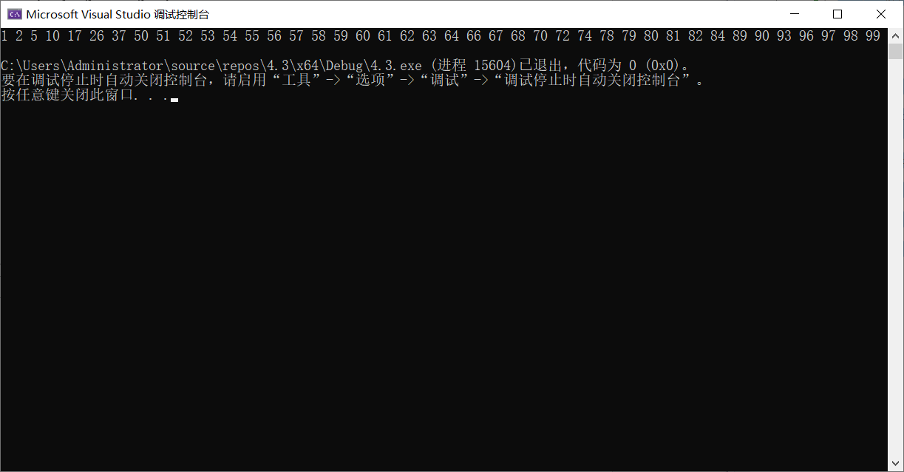
}

4.
#include<iostream>
using namespace std;
void merge(int list1[],int i, int list2[],int j, int list3[])//组合数列函数
{
for (int q = 0; q < i + j; q++)
{
if (q < i)
list3[q] = list1[q];
else
list3[q] = list2[q - i];
}
}
void paixv(int list3[80],int i,int j)//冒泡排序函数
{
int zj;
for (int m = 0; m < i + j; m++)
{
for (int n = 0; n < i + j - m - 1; n++)
if (list3[n + 1] < list3[n])
{
zj = list3[n];
list3[n] = list3[n + 1];
list3[n + 1] = zj;
}

}
}
int main()
{
int arr1[40], arr2[40], arr3[80];
int i = 0, j = 0, k = 0;
cout << "enter list1(-1 to end):" << endl;
for (i = 0; i < 40; i++)
{
cin >> arr1[i];
if (arr1[i] == -1)
break;
}
cout << "enter list2(-1 to end):" << endl;
for (j = 0; j < 40; j++)
{
cin >> arr2[j];
if (arr2[j] == -1)
break;
}
merge(arr1, i, arr2, j, arr3);
paixv(arr3, i, j);
for (int q = 0; q < i + j; q++)
{
cout << arr3[q] << " ";
}
return 0;
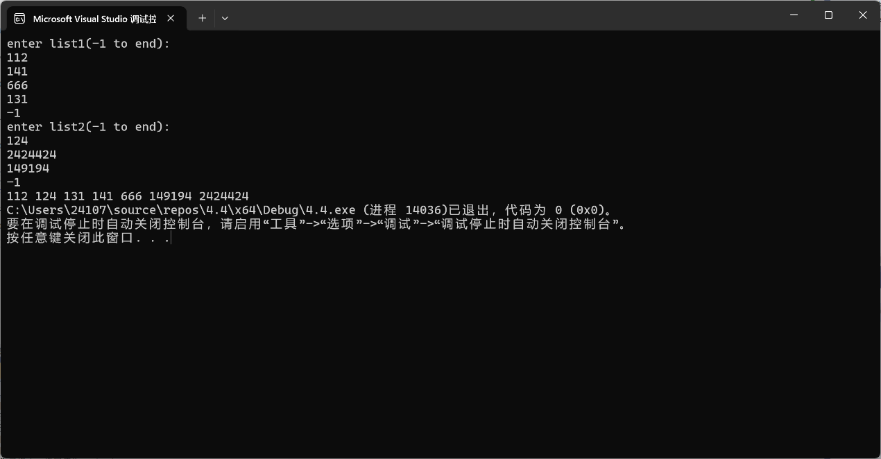
}

5. #include<iostream>
#include<string>
using namespace std;
int indexOf(const char s1[], const char s2[])
{
int i, j,tf;
i = strlen(s1);
j = strlen(s2);
if(i==0)
return 0;
if(i>j)
return -1;
for(int k=0;k<=j-i;k++)
if(s1[0]==s2[k-1])
{
for (int zj=0; zj<i; zj++)
{
tf = 1;
if (s1[zj] != s2[k + zj])
{
tf = 0;
break;
}
}
if(tf==1)
return k+1;
return -1;
}
}
int main()
{
int result;
char s1[100], s2[100];
cout << "请输入第一个字符串" << endl;
cin >> s1;
cout << "请输入第二个字符串" << endl;
cin >> s2;
result=indexOf(s1, s2);
if(result==0)
cout << "第一个字符串为空字符串" << endl;
else if (result == -1)
cout<< "第一个字符串不在第二个字符串中" << endl;
else
cout << "第一个字符串在第二个字符串中的位置为：" << result << endl;
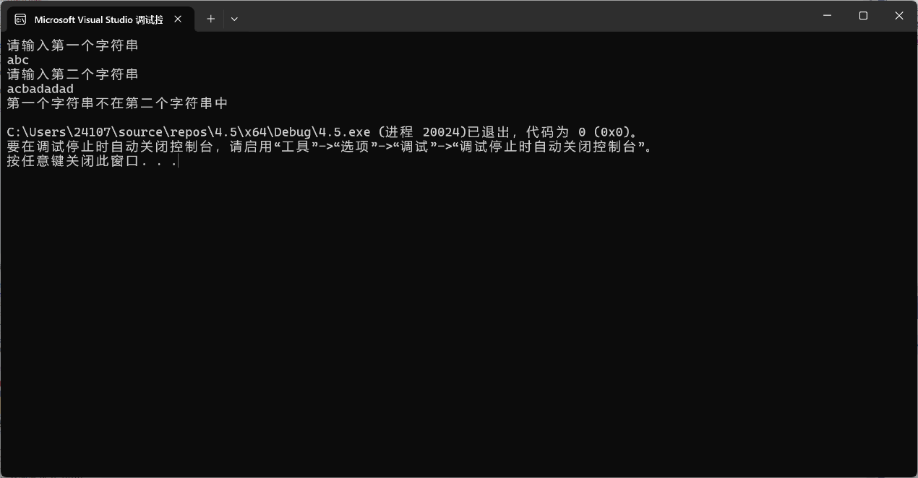
}

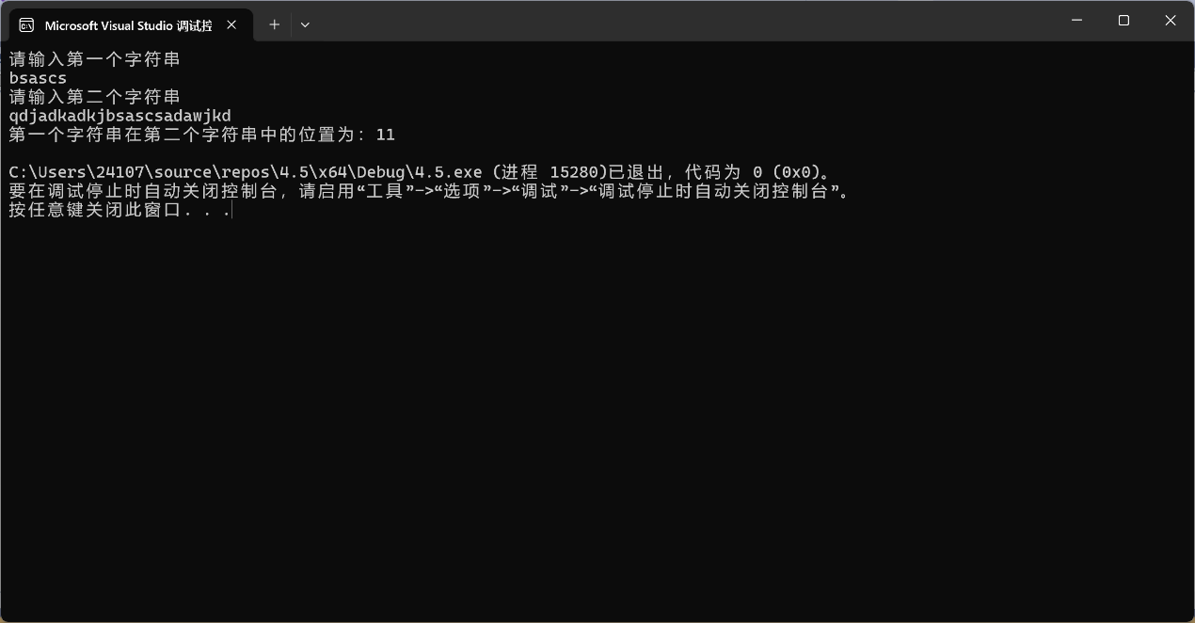

6.
#include<iostream>
#include<string>
using namespace std;
const int ascii_A = 65;
const int ascii_a = 97;
void count(const char s[], int counts[])
{
int strlength = strlen(s);
for(int i=0;i<26;i++)
for (int j = 0; j < strlength; j++)
{
if(ascii_a+i==s[j]||ascii_A+i==s[j])
counts[i]++;
}
}
int main()
{
char str[100];
int counts[26] = { 0 };
cout << "Enter a string:" << endl;
cin >> str;
count(str, counts);
for(int i=0;i<26;i++)
if(counts[i]!=0)
cout << (char)(ascii_a + i) << " or " << (char)(ascii_A + i) << " : " << counts[i] << endl;
return 0;
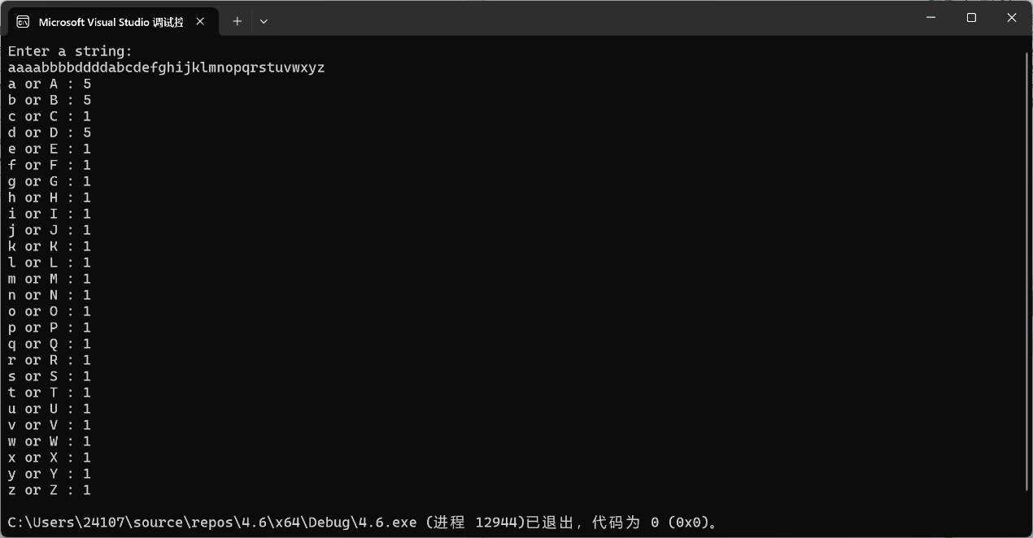
}

（二）
1.
#include<iostream>
#include<string>
using namespace std;
int indexOf(const char* s1, const char* s2)
{
int i, j, tf;
i = strlen(s1);
j = strlen(s2);
if (i == 0)
return 0;
if (i > j)
return -1;
for (int k = 0; k <= j - i; k++)
{
if (s1[0] == s2[k])
{
tf = 1;
for (int zj = 0; zj < i; zj++)
{
if (s1[zj] != s2[k + zj])
{
tf = 0;
}
}
if (tf == 1)
return k+1;
}
}
return -1;
}
int main()
{
int result;
char s1[100], s2[100];
cout << "请输入第一个字符串" << endl;
cin >> s1;
cout << "请输入第二个字符串" << endl;
cin >> s2;
result = indexOf(s1, s2);
if (result == 0)
cout << "第一个字符串为空字符串" << endl;
else if (result == -1)
cout << "第一个字符串不在第二个字符串中" << endl;
else
cout << "第一个字符串在第二个字符串中的位置为：" << result << endl;
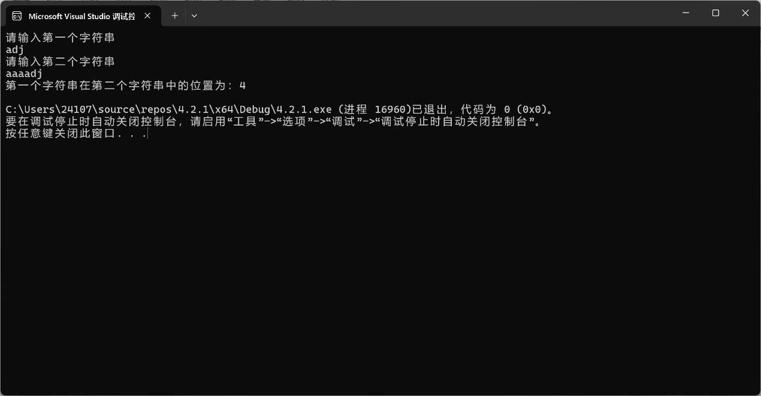
}
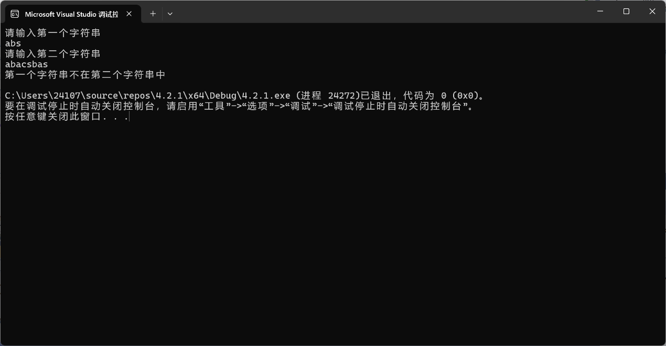

2. #include<iostream>
#include<string>
#include<cmath>
using namespace std;
const int ascii_a = 97;
const int ascii_f = 102;
const int ascii_A = 65;
const int ascii_F = 70;
const int ascii_0 = 48;
const int ascii_9 = 57;
int parseHex(const char* const hexString)
{
int strlength = strlen(hexString),result=0;
for (int i =0; i < strlength; i++)
{
if(97<= hexString[i]&& hexString[ i]<=102)
result += pow(16, strlength - i-1) * (hexString[ i] - 87);
if (65 <= hexString[i] && hexString[i] <= 70)
result += pow(16, strlength - i-1) * (hexString[ i] - 55);
//if (48 <= hexString[i] && hexString[i] <= 57)
//result += pow(16, strlength - i-1) * (hexString[i] - 48);
//疑似char（1~9）会自动转换为int（1~9）
if (48 <= hexString[i] && hexString[i] <= 57)
result += pow(16, strlength - i-1) * (hexString[i]-48);
}
return result;
}
int main()
{
char str[100];
int num;
cout << "输入一个十六进制数" << endl;
cin >> str;
num=parseHex(str);
cout << "转换后的十进制数为：" << num << endl;
return 0;
}

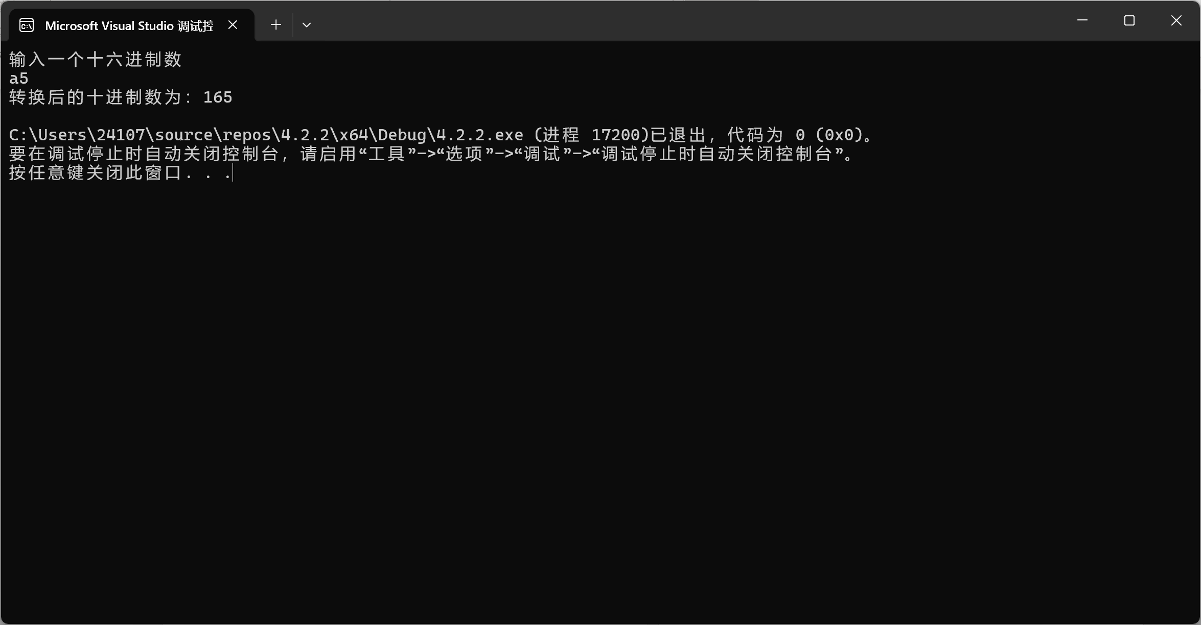

3.
#include<iostream>
using namespace std;
void bobble(int* arr,int length)
{
int i, j, temp;
for (i = 0; i < length - 1; i++)
{
for (j = 0; j < length - i - 1; j++)
{
if (arr[j] > arr[j + 1])
{
temp = arr[j];
arr[j] = arr[j + 1];
arr[j + 1] = temp;
}
}
}
}
void bobble(float* arr, int length)
{
int i, j;
float temp;
for (i = 0; i < length - 1; i++)
{
for (j = 0; j < length - i - 1; j++)
{
if (arr[j] > arr[j + 1])
{
temp = arr[j];
arr[j] = arr[j + 1];
arr[j + 1] = temp;
}
}
}
}
int main()
{
int choice, length;
int* intArr = nullptr;
float* floatArr = nullptr;
cout << "选择数组类型:"<<endl << " 1.整型数组" <<endl<<" 2.浮点数数组" << endl;
cin >> choice;
cout << "输入数组长度:" << endl;
cin >> length;
switch (choice)
{
case 1:
{
intArr = new int[length];
cout << "请输入数组元素:" << endl;
for (int i = 0; i < length; i++)
cin >> intArr [i];
bobble(arr, length);
cout << "排序后的数组元素为:" << endl;
for (int i = 0; i < length; i++)
cout << *（intArr + i） << " ";
delete[] intArr;
break;
}
case 2:
{
floatArr = new float[length];
cout << "请输入数组元素:" << endl;
for (int i = 0; i < length; i++)
cin >> floatArr [i];
bobble(arr, length);
cout << "排序后的数组元素为:" << endl;
for (int i = 0; i < length; i++)
cout << *( floatArr + i) << " ";
delete[] floatArr;
break;
}
default:
cout << "无效选择!" << endl;
break;
}
return 0;

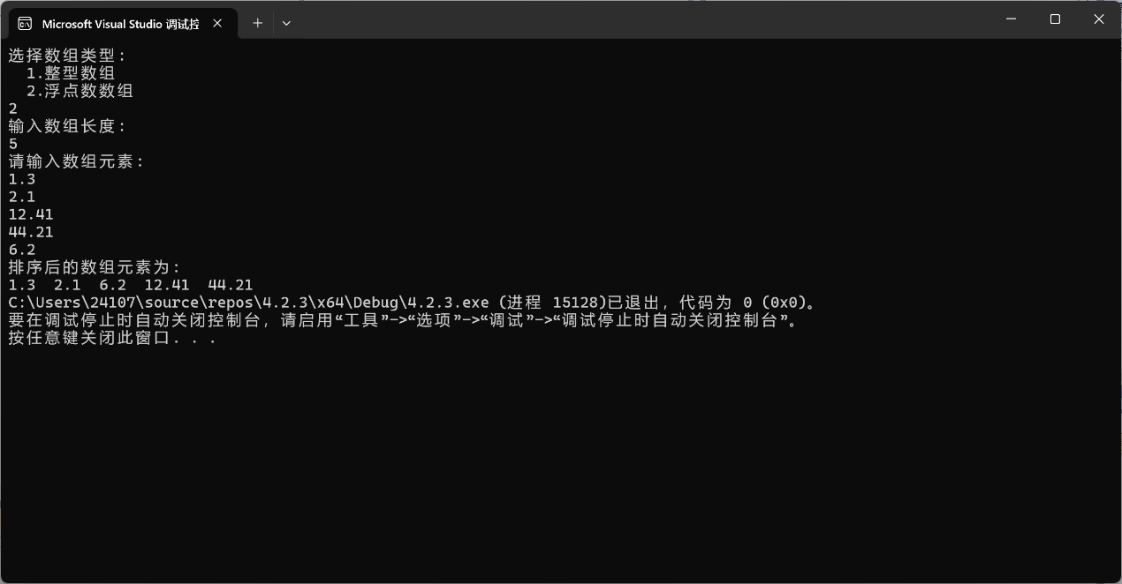
}

四、遇到的问题与解决方法
1.1：问题：刚写题有点忘记了数组的知识点，写的磕磕绊绊，不知道怎么实现检查是否前面的数一致；
解决办法：活用break和return的中断程序特性；
1.5：问题：不是很熟悉对字符串的操作，写好后还发现程序会跳过最后一个潜在起始点；
解决方法：去网上复习了一下string的知识点，稍微改了一下逻辑；
1.6：问题：有点不熟悉字符类型；
解决方法：复习了一下ASCII码的内容；
2.1：题目好像和1.5基本一样，改一下函数形参就好了；
2.2：问题1：不清楚数据类型为字符型的数字强制转换为int类型时不会变为对应的ASCII码，而是直接变成它本身；
解决方法1：改了一下逻辑；
问题2：16的x次方不知道怎么表达；
解决方法2：查了一下，插入<cmath>头文件，然后用
pow(16, strlength - i-1)来表示；
2.3问题：由于声明的数组的指针的作用域问题导致程序报错；
解决方法：查阅豆包，它提前声明了两个不同类型的空指针，并且把函数体的后续部分都放进switch作用域了，避免了错误发生；

五、体会
1.要增强逻辑能力；
2.多写注释，不然回头改容易看不懂；
3.要多复习，不然容易忘记；
4.c++还有很多新东西。

